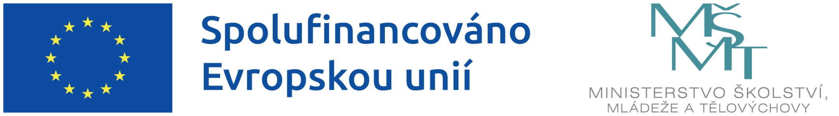

Název projektu dle MS2021+:

MŠ Vitějovice – OP JAK – Šablony I

Registrační číslo projektu dle MS2021+:

CZ.02.02.XX/00/22_002/0000787

Spolufinancováno Evropskou unií

Termín realizace:

1.9.2022 – 31.8.2025

Poskytnuta dotace na pozici školního asistenta

z operačního systému OP JAK – Šablony I